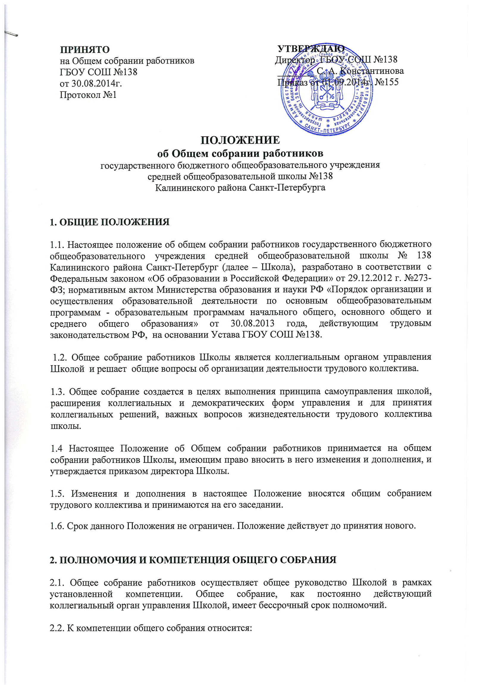

- утверждение ежегодного отчета о поступлении и расходовании финансовых
и материальных средств Образовательного учреждения, а также отчета о результатах самообследования;
- принятие правил внутреннего распорядка обучающихся, правил внутреннего трудового распорядка, иных локальных нормативных актов Образовательного учреждения;
- рассмотрение и обсуждение вопросов стратегии развития Образовательного учреждения;
- рассмотрение и обсуждение вопросов материально-технического обеспечения
и оснащения образовательного процесса;
- заслушивание отчетов директора Образовательного учреждения и коллегиальных органов управления Образовательного учреждения по вопросам их деятельности;
- рассмотрение иных вопросов деятельности Образовательного учреждения, вынесенных на рассмотрение директором Образовательного учреждения, коллегиальными органами управления Образовательного учреждения.

3. ПРАВА И ОТВЕТСТВЕННОСТЬ ОБЩЕГО СОБРАНИЯ
3.1. Решения Общего собрания, принятые в пределах его компетенции являются обязательными для исполнения всеми работниками Школы. О решениях, принятых Общим собранием, ставятся в известность все работники.
3.2. Члены Общего собрания имеют право:
3.2.1. Требовать обсуждения вне плана любого вопроса, касающегося деятельности Школы, если предложение поддержит более одной трети членов всего состава Общего собрания;
3.2.2. Вносить предложения по корректировке плана мероприятий Школы, по совершенствованию работы Школы, по развитию материальной базы;
3.2.3. Присутствовать и принимать участие в обсуждении вопросов совершенствования организации образовательного процесса на заседаниях педагогического совета;
3.2.5. Участвовать в организации и проведении различных мероприятий Школы;
3.2.6. Совместно с директором Школы готовить информационные и аналитические материалы о деятельности Школы.
3.3. Общее собрание несет ответственность:
3.3.1. за соблюдение в процессе осуществления школой уставной деятельности законодательства Российской Федерации об образовании;
3.3.2. за соблюдение гарантий прав участников образовательного процесса;
3.3.5. за компетентность принимаемых организационно-управленческих решений;
и самоуправления в Школе;
3.3.7. за упрочение авторитета и имиджа Школы.
4. СОСТАВ ОБЩЕГО СОБРАНИЯ
4.1. В заседании Общего собрания могут принимать участие все работники Образовательного учреждения.
4.2. Общее собрание собирается директором Образовательного учреждения не реже одного раза в четыре месяца.
4.3. Общее собрание считается правомочным, если на его заседании присутствует 50 % и более от числа работников Школы.
4.4. На заседание Общего собрания могут быть приглашены представители Учредителя, общественных организаций, органов муниципального и государственного управления. Лица, приглашенные на собрание, пользуются правом совещательного голоса, могут вносить предложения и заявления, участвовать в обсуждении вопросов, находящихся в их компетенции.
4.5. Для ведения Общего собрания работников Школы из его состава избирается председатель и секретарь.
4.6. Председатель общего собрания:
- организует деятельность общего собрания;
- информирует членов трудового коллектива о предстоящем заседании не менее чем за 30 дней до его проведения;
- организует подготовку и проведение заседания;
- определяет повестку дня;
- контролирует выполнение решений.
4.7. Решения на Общем собрании принимаются большинством голосов от числа присутствующих членов Общего собрания и оформляются протоколом.
4.8. Решение общего собрания обязательно для исполнения всех членов трудового коллектива.
5. ДЕЛОПРОИЗВОДСТВО ОБЩЕГО СОБРАНИЯ
5.1. Заседания общего собрания оформляются протоколом.
5.2. В книге протоколов фиксируются:
- дата проведения;
- количественное присутствие (отсутствие) членов трудового коллектива;
- приглашенные (ФИО, должность);
- повестка дня;
- ход обсуждения вопросов;
- предложения, рекомендации и замечания членов трудового коллектива и приглашенных лиц;
- решение.
5.3. Протоколы подписываются председателем и секретарём общего собрания.
5.4. Нумерация ведется от начала учебного года.
5.5. Книга протоколов Общего собрания работников нумеруется постранично, прошнуровывается, скрепляется печатью Школы и подписывается директором Школы.
5.6. Книга протоколов Общего собрания работников хранится в делах Школы и передается по акту.

